**Техника безопасности. Тезисы в контексте курсовой работы**

*!* *Всегда быть бдительным во время полётов. Руководствоваться принципам рационального мышления*

* Осторожность при выполнении полётов внутри помещения, так как это может помешать работе функций стабилизации
* Не выполнять полёты над скоплением людей
* Обязательный технический осмотр перед каждым полётом
* Держаться на безопасном расстоянии от дрона
* Не отвлекаться от управления
* В случае низкого заряда батареи, произвести посадку в безопасном месте

**Внешние условия**

*! Внешние условия могут повлиять на работу дрона*

* Условия окружающей среды могут повлиять на работу

**Организация полёта**

*! Любой полёт начинать с проверки дрона*

* Расстояние от дрона до препятствий во время полёта не менее 10 метров
* После приземления выключить двигатель, аккумулятор, пульт управления (строго в указанном порядке)
* Высота возврата домой должна быть выше высоты окружающих препятствий
* Функция возврата домой не позволяет настроить дрон на автоматическое возвращение в движущуюся исходную точку
* 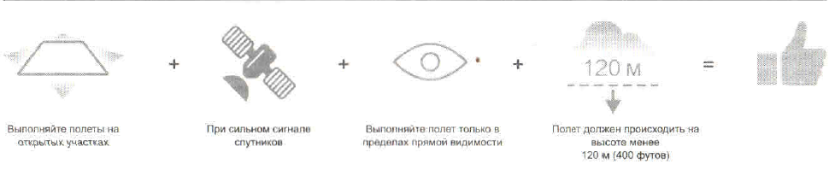При использовании режима TapFly и функции ActiveTrack быть готовым принять на себя управление